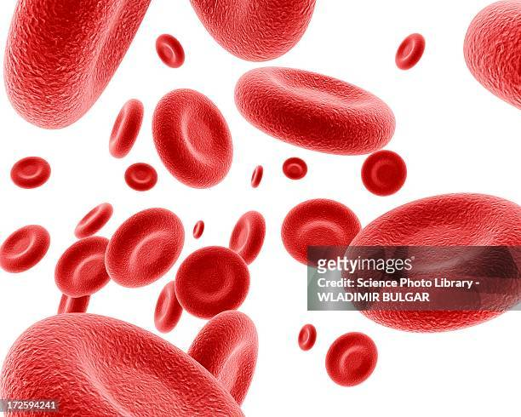**Numération des hématies**

Définition

Permet de déterminer la concentration sanguine en hématies c’est-à-dire le nombre d’hématies dans un volume précis de sang.

Valeurs de référence

Homme : 4,50 à 5,50 1012.dm-3

Femme : 4,00 à 5,00 1012.dm-3

Nouveau-né : 5,00 à 6,00 1012.dm-3

Valeurs inférieures : **érythropénie.**

Valeurs supérieures : **polyglobulie**.

Unités

1012.dm-3 ou 109.mm-3 ou .dL-1

Méthode manuelle

Numération microscopique des hématies dans une chambre de comptage après dilution du sang.

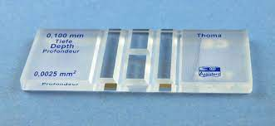



Méthode automatisée

Numération par impédance ⇨ *Voir vidéo.*

**Hématocrite**

Définition

Hématocrite = Volume occupé par les hématies / Volume de sang total

Valeurs de référence

Homme : 0,40 à 0,52 dm3.dm-3

Femme : 0,37 à 0,47 dm3.dm-3

Unités

% ou dm3.dm-3

Méthode manuelle

La détermination de l’hématocrite se fait en séparant les hématies du plasma par centrifugation du sang total dans des conditions standardisées de durée et de vitesse.

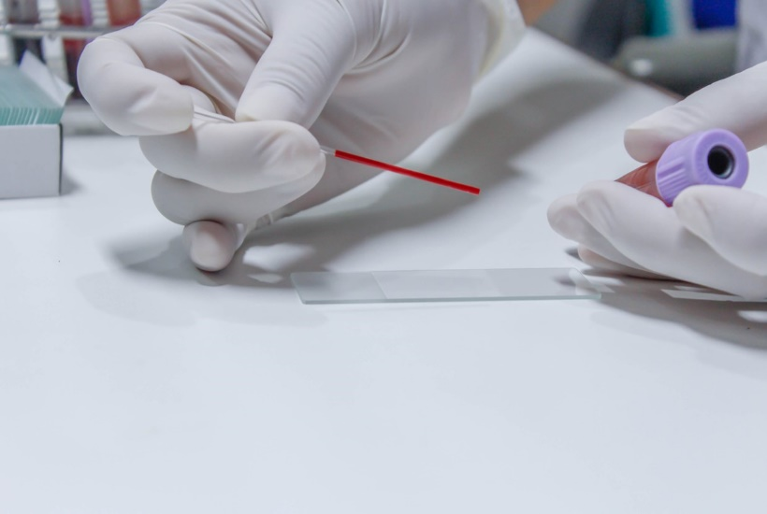

Méthode automatisée

Hématocrite déterminé par calcul à partir du VGM et de la numération des hématies.